

**TRƯỜNG ĐẠI HỌC THỦY LỢI**

****KHOA CÔNG NGHỆ THÔNG TIN**

🙞🙜🕮🙞🙜

**BÀI TẬP LỚN**

**MÔN PHÂN TÍCH THIẾT KẾ HỆ THỐNG THÔNG TIN**

**ĐỀ TÀI: XÂY DỰNG WEBSITE BÁN ĐIỆN THOẠI**

**Giảng viên hướng dẫn**: Th.S Nguyễn Văn Nam

**Nhóm sinh viên thực hiện**: Nhóm 7

1. Trần Hoàng Anh – 57 TH2
2. Vũ Thị Hường – 57 TH2
3. Trần Bá Cương – 57 TH2

***Hà Nội, tháng 1 năm 2018***

# **LỜI NÓI ĐẦU**

Hiện nay, các công nghệ tiên tiến phát triển ngày càng mạnh mẽ và được ứng dụng ngày càng nhiều vào các lĩnh vực kinh tế, sản xuất cũng như đời sống thường nhật của con người. Một điềm tiêu biểu trong việc phát triển các công nghệ đó phải kể đến việc ứng dụng công nghệ thông tin vào hầu khắp các hoạt động. Nhờ đó công việc được thực hiện nhanh, chính xác và đạt kết quả cao hơn rất nhiều.

Khi xã hội ngày càng phát triển, mức sống của người dân được nâng cao thu nhập kinh tế ngày càng được cải thiện thì chiếc điện thoại di dộng không còn trở nên xa lạ với mọi người nữa mà ngược lại nó là một vật dụng không thể thiếu đối với người dân hiện nay. Hầu hết mọi người đều trang bị cho mình một chiếc điện thoại phù hợp với nhu cầu và túi tiền của mình. Tuy nhiên cuộc sống ngày càng bận rộn như hiện nay việc muốn mua một chiếc điện thoại mình ưa thích thì người tiêu dung phải đến tận cửa hàng để lựa chọn vì thế sẽ mất khá nhiều thời gian và công việc.

Cùng với các lý do nêu trên, qua tìm hiểu nhóm em đã xây dựng nên website giới thiệu và bán sản phẩm online sẽ giúp khách hàng giảm bớt được thời gian và công sức phải đến tận cửa hàng để mua. Muốn lựa chọn cho mình một chiếc điện thoại ưng ý phù hợp với túi tiền thì khách hàng chỉ cần ngồi bên chiếc máy tính có nối mạng internet là có thế mua được mặt hàng điện thoại mình cần.

Do đó nhóm đề tài chọn thực hiện đề tài “**Xây dựng Website bán điện thoại di**”. mục tiêu của báo cáo này là phân tích, thiết kế để xây dựng được website bán điện thoại phục vụ cho việc quản lý hoàn tự động trên máy tính.

# **LỜI CẢM ƠN**

Nhóm em xin chân thành cảm ơn các thầy cô giáo Trường Đại Học Thủy Lợi và đặc biệt là các thầy cô giáo Khoa Công nghệ thông tin đã dạy cho nhóm có được những kiến thức cơ bản vững chắc để phục vụ cho việc hoàn thành bài tập lớn này.

Đặc biệt, trong thời gian làm bài tập lớn chúng em đã được sự giảng dạy của **Th.S Nguyễn Văn Nam**, đã cho chúng em các kiến thức về phân tích và thiết kế cơ sở dữ liệu. Xin chân thành cảm ơn về những kiến thức mà các thầy đã dành cho chúng em, bổ sung cho chúng em những kiến thức cơ bản, cho chúng em những lời khuyên, sự góp ý để chúng em có thể hoàn thành bài tập lớn và bước đầu xây dựng được một phần mềm hoàn chỉnh đầu tiên của nhóm một cách nhanh chóng và hiệu quả nhất.

Trong quá trình làm bài tập lớn **“Xây dựng website bán điện thoại”,** chúng em đã cố gắng hết sức để hoàn thiện chương trình một cách tốt nhất. Nhưng do kiến thức còn hạn chế, thời gian làm bài tập lớn có hạn và kinh nghiệm thực tế chưa nhiều nên chúng em không thể tránh được những sai sót. Vì thế chúng em rất mong nhận được sự góp ý của thầy và các bạn để bài tập lớn của em trở nên hoàn thiện hơn.

Chúng em xin chân thành cảm ơn!

**Nhóm sinh viên thực hiện**

1. Trần Hoàng Anh
2. Vũ Thị Hường
3. Trần Bá Cương

**MỤC LỤC**

**LỜI NÓI ĐẦU** 2

**LỜI CẢM ƠN** 3

**CHƯƠNG 1: BÀI TOÁN ĐẶT RA VÀ YÊU CẦU CỦA HỆ THỐNG** 4

**1.1** **Giới thiệu bài toán.** 4

**1.1.1** **Hoạt động của hệ thống.** 4

**1.1.2** **Yêu cầu hệ thống.** 5

**1.2** **Phát biểu yêu cầu nghiệp vụ của bài toán.** 6

**CHƯƠNG 2: PHÂN TÍCH HỆ THỐNG** 6

**2.1 Người sử dụng hệ thống** 6

**2.2 Biểu đồ mức ngữ cảnh** 7

**2.3 Đặc tả yêu cầu người dung** 7

**2.3.1 Đăng nhập hệ thống.** 7

**2.3.2 Đối với quản lý.** 8

**2.3.3 Đối với nhân viên.** 8

**2.3.4 Đối với khách hàng** 9

**2.4 Biểu đồ usecase.** 10

**2.5 Biểu đồ hoạt động** 13

**2.5.1 Đăng nhập hệ thống** 14

**2.5.2 Đối với quản lý** 15

**2.5.3 Đối với nhân viên** 17

**2.5.4 Đối với khách hàng** 22

**2.6 Biểu đô tuần tự** 24

**2.6.1 Đăng nhập hệ thống.** 24

**2.6.2 Đối với quản lý** 24

**2.6.3 Đối với nhân viên** 26

**CHƯƠNG 3: XÂY DỰNG LỚP VÀ THIẾT KẾ CƠ SỞ DỮ LIỆU** 28

**3.1Xây dựng lớp** 28

**3.1.1 Xác định các lớp** 28

**3.1.2** **Gán công việc cho từng lớp vừa tìm được** 28

**3.1.3** **Xây dựng biểu đồ lớp tham gia vào ca sử dụng** 29

**3.2** **Thiết kế cơ sở dữ liệu** 32

**3.2** **Xác định các quy tắc ràng buộc** 32

**3.3** **Biểu đồ thực thể liên kết ER** 32

**3.4** **Xây dựng mô hình quan hệ** 33

**CHƯƠNG 4: THIẾT KẾ VÀ CÀI ĐẶT GIAO DIỆN** 34

**4.1 Đặc tả chương trình** 34

**4.1.1 Giao diện đăng nhập** 34

**4.1.2 Giao diện người backend.** 35

**4.1.3 Giao diện frontend.** 36

**CHƯƠNG 5: KẾT LUẬN** 38

**5.1 Kết luận** 38

**5.2 Demo giao diện** 38

**5.3** **Hướng phát triển** 38

**TÀI LIỆU THAM KHẢO** 39

# **CHƯƠNG 1: BÀI TOÁN ĐẶT RA VÀ YÊU CẦU CỦA HỆ THỐNG**

* 1. **Giới thiệu bài toán.**
     1. **Hoạt động của hệ thống.**

Hoạt động của hệ thống gồm những hoạt động chính sau:

+ Hoạt động của Quản Lý

+ Hoạt động của Nhân viên

+ Hoạt động của Khách hàng

➢ **Hoạt động của quản lý.**

- Quản lý có quyền truy cập tất cả các chức năng và thay đổi thông tin trên hệ thống.

- Quản lý sẽ quản lý tài khoản của nhân viên trong hệ thống cụ thể sẽ cấp tài khoản cho nhân viên. Thêm sửa xóa tìm kiếm khi cần thiết.

- Quản lý sẽ quản lý giao dịch với các đối tác, thêm và tìm kiếm đối tác khi cần thiết.

- Quản lý sẽ quản lý các sản phẩm nhập suất trong kho và thêm các dịch vụ liên quan đến sản phẩm, có quyền thêm sản phẩm, sửa chữa thông tin và tìm kiếm sản phẩm.

**➢ Hoạt động của nhân viên.**

**-** Nhân viên sẽ tiếp nhận các hóa đơn, tiếp nhận các phản hồi từ khách hàng, kiểm tra thông tin, phê duyệt hóa đơn và tiến hành giao hàng cho khách hàng.

- Nhân viên có trách nhiệm thu tiền sản phẩm và tiền dịch vụ khi khách hàng nhận sản phẩm.

- Nhân viên sẽ nhập thông tin cần thiết vào các trang quản trị khi có các sự kiện diễn ra.

**➢ Hoạt động của khách hàng.**

**-** Đối với khách hàng chưa có tài khoản: khách hàng là người trực tiếp xem hàng lựa chọn sản phẩm, đặt hàng thêm vào giỏ hàng sau đó thêm thông tin vào đơn hàng để mua hàng.

**-** Đối với khách hàng đã có tài khoản: khách hàng là người trực tiếp xem hàng lựa chọn sản phẩm, đặt hàng thêm vào giỏ hàng sau đó thanh toán.

* + 1. **Yêu cầu hệ thống.**

1. Yêu cầu chức năng là:

**√** Giúp khách hàng tìm điện thoại theo tên điện thoại và giá điện thoại ngay trên website.

**√** Cung cấp cho nhân viên thông tin về các sản phẩm đã được khách hàng chọn mua.

**√** Thống kê hàng tháng các sản phẩm điện thoại hot theo thể loại, hãng sản xuất.

**√** Hộ trợ quản lý các thông tin về sản phẩm, nhà đầu tư, khách hàng, đơn giao dịch.

**√** Hỗ trợ chức năng quản trị chung hệ thống, người quản lý có thể thay đổi thông tin hoặc thêm các nhân viên.

1. Yêu cầu phi chức năng:

**√** Khách hàng nhận được sản phẩm trong một khoảng thời gian dài nhất định. Sản phẩm phải được đưa đến tận tay khách hàng. Nhân viên sẽ cập nhật và quản lý các trạng thái của hóa đơn.

**√** Thông tin thống kê phải đảm báo tính chính xác, khách quan.

* 1. **Phát biểu yêu cầu nghiệp vụ của bài toán.**

# **Quản lý nhân viên** : Quản lý sẽ tạo cho mỗi nhân viên một tài khoản để đăng nhập vào hệ thống và làm công việc của mình. Người quản lý có thể thêm nhân viên, có nhiệm vụ tìm kiếm nhân viên theo mã nhân viên khi cần thiết.

**Quản lý khách hàng** : Sau khi khách hàng mua sản phẩm, hệ thống sẽ lưu lại thông tin của khách hàng đã đăng ký khi tiến hành đặt mua sản phẩm. Nhân viên sẽ tìm kiếm khách hàng khi cần thiết.

**Quản lý hóa đơn** : Nhân viên sẽ kiểm tra hóa đơn và cập nhật trạng thái cho hóa đơn khi khách hàng đặt mua sản phẩm. Xuất và in hóa đơn cho khách hàng khi giao dịch.

**Quản lý sản phẩm** : Quản lý và nhân viên đều có thể sửa chữa, thêm, tìm kiếm thông tin về sản phẩm. Thông tin về sản phẩm do đối tác cung cấp.

**Quản lý đối tác :** Quản lý là người trực tiếp giao dịch với đối tác thêm, tìm kiếm và cập nhật thông tin đối tác khi cần thiết.

**Mua sản phẩm :** Khách hàng là người quản lý giỏ hàng của mình trên hệ thống thêm, xóa, thanh toán khi cần thiết.

# **CHƯƠNG 2: PHÂN TÍCH HỆ THỐNG**

## **2.1 Người sử dụng hệ thống**

Đối tượng sử dụng hệ thống gồm 3 thành phần:

- Quản lý : Là người trực tiếp quản lý chung hệ thống được tham gia vào các hoạt động của hệ thống ngoài gia còn làm các công việc chính là quản lý thông tin các loại sản phẩm và thông tin nhân viên.

- Nhân viên : Là người chịu trách nhiệm chính trong việc chăm sóc khách hàng, tiếp nhận các hóa đơn, giao hàng trực tiếp và quản lý các tin tức liên quan tới hãng sản phẩm của cửa hàng.

- Khách hàng : Là người tương tác với hệ thống, chịu trách nhiệm chính trong việc thêm hóa đơn và mua hàng.

## **2.2 Biểu đồ mức ngữ cảnh**

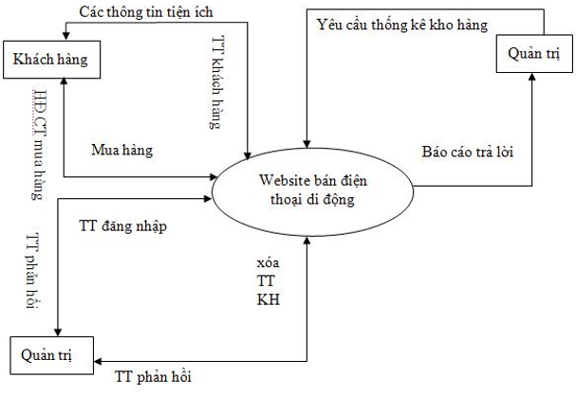

**Hình 1: Mô hình luồng dữ liệu**

## **2.3 Đặc tả yêu cầu người dung**

### **2.3.1 Đăng nhập hệ thống.**

* Các thành viên phải đăng nhập vào hệ thống tài khoản của mình để làm các công việc được giao.

|  |  |
| --- | --- |
| Mô tả | Cho phép người dùng đăng nhập để thao tác với hệ thống.  Để sử dụng được chức năng này người dùng phải có tài khoản có sẵn trong hệ thống. |
| Đầu vào | Người dùng nhập tên đăng nhập và mật khẩu để đăng nhập hệ thống. |
| Xử lý | Kiểm tra tên đăng nhập và mật khẩu của người dùng nhập vào và so sánh với dữ liệu trong hệ thống. |
| Đầu ra | Nếu thông tin đăng nhập đúng thì hiển thị các chức năng phù hợp với vai trò người dùng, nếu sai hiện thông báo yêu cầu nhập lại. |

Bảng 1. Đặc tả chức năng đăng nhập của quản trị hệ thống.

### **2.3.2 Đối với quản lý.**

2.3.2.1 Quản lý nhân viên

|  |  |
| --- | --- |
| Mô tả | - Quản lý sẽ tạo cho mỗi nhân viên một tài khoản riêng để đăng nhập vào hệ thống và làm công việc của mình.  - Quản lý có thể thêm sửa xóa các tài khoản khi cần.  - Quản lý sẽ cấp lại tài khoản cho nhân viên khi nhân viên thông báo quên mật khẩu hoặc mất tài khoản. |
| Đầu vào | Thông tin nhân viên, chức vụ. |
| Xử lý | - Kiểm tra thông tin:  + Tên đăng nhập và mật khẩu là kiểu chuỗi không chứa dấu cách.  + Tên đăng nhập và mật khẩu có độ dài từ 8 đến 16 ký tự. |
| Đầu ra | Đưa ra thông báo thành công và quản lý sẽ thông báo tài khoản cho nhân viên. |

**Bảng 2. Đặc tả chức năng quản lý tài khoản**

2.3.2.2 Quản lý đối tác.

|  |  |
| --- | --- |
| Mô tả | - Quản lý sẽ thêm, sửa, xóa thông tin của đối tác  - Quản lý danh sách đối tác hiện có |
| Đầu vào | Thông tin đối tác, loại hàng |
| Xử lý | - Kiểm tra thông tin:  + Tên đối tác  + Loại hàng cung cấp (thông tin, chất lượng) |
| Đầu ra | Danh sách đối tác hiện có (tên đối tác, loại hàng cung cấp, chi tiết thông tin đối tác, chi tiết thông tin loại hàng cung cấp) |

Bảng 3. Đặc tả chức năng quản lý đối tác.

### **2.3.3 Đối với nhân viên.**

2.3.3.1 Quản lý sản phẩm

|  |  |
| --- | --- |
| Mô tả | - Nhân viên có thể thêm sửa xóa thông tin sản phẩm.  - Nhân viên có thể tìm kiếm sản phẩm và in danh sách sản phẩm |
| Đầu vào | Thông tin sản phẩm: Tên, mã hàng, đặc điểm,... |
| Xử lý | - Kiểm tra thông tin sản phẩm  - Thay đổi thông tin sản phẩm |
| Đầu ra | Đưa ra danh sách sản phẩm sau khi thêm, sửa, xóa thông tin sản phẩm |

Bảng 4. Đặc tả chức năng quản lý sản phẩm.

2.3.3.2 Quản lý hóa đơn

|  |  |
| --- | --- |
| Mô tả | - Nhân viên có thể xem danh sách hóa đơn khi có đơn đặt hàng hoặc đơn hàng chưa được giải quyết. |
| Đầu vào | - Số hóa đơn, tên khách hàng, tên hàng |
| Xử lý | - Kiểm tra thông tin hóa đơn tương ứng số hóa đơn, thông tin khách hàng nhập vào. |
| Đầu ra | Đưa ra thông tin hóa đơn được yêu cầu |

Bảng 5. Đặc tả chức năng quản lý hóa đơn.

2.3.3.3 Quản lý khách hàng

|  |  |
| --- | --- |
| Mô tả | - Nhân viên sẽ tìm được thông tin khách hàng đang chờ phê duyệt hóa đơn.  - Nhân viên có thể quản lý thông tin khách hàng. |
| Đầu vào | Thông tin khách hàng, trạng thái hóa đơn |
| Xử lý | - Kiểm tra thông tin:  + Khách hàng đã tạo hóa đơn hoặc đã mua hàng  + Hóa đơn trong trạng thái chờ |
| Đầu ra | - Danh sách khách hàng đang chờ phê duyệt hóa đơn  - Danh sách khách hàng đã từng mua hàng |

**Bảng 6. Đặc tả chức năng quản lý khách hàng**

### **2.3.4 Đối với khách hàng**

2.3.4.1 Tạo hóa đơn

|  |  |
| --- | --- |
| Mô tả | Khách hàng sẽ tìm kiếm sản phẩm, thêm vào giỏ và tiến hàng đặt hàng. |
| Đầu vào | Thông tin sản phẩm mua, thông tin khách hàng mua hàng |
| Xử lý | - Kiểm tra thông tin đặt mua:  + Kiểm tra thông tin đăng nhập có hợp lệ  + Hiện thị số tiền sản phẩm theo đúng mức giá sản phẩm mua  + Đã đồng ý điều khoản thêm hóa đơn. |
| Đầu ra | Thông báo đặt hàng thành công. Hiện thị thông tin khách hàng đặt mua và vào hệ thống quản trị. |

**Bảng 7: Biểu đồ chức năng tạo hóa đơn mua hàng**

## **2.4 Biểu đồ usecase.**

Biểu đồ usecase biểu diễn các chức năng của hệ thống bao gồm một tập hợp các tác nhân, các usecase và mối quan hệ giữa chúng. Mỗi usecase mô tả một chức năng hệ thống cần phải có xét từ quan điểm người sử dụng.

* **Danh sách các actor**

|  |  |  |
| --- | --- | --- |
| 1 | Quản lý | Là người trực tiếp quản lý chung hệ thống công việc chính là quản lý đối tác, quản lý nhân viên, quản lý sản phẩm. |
| 2 | Nhân viên | Là người chịu trách nhiệm chính trong việc quản lý khách hàng, quản lý sản phẩm và quản lý hóa đơn. |
| 3 | Khách hàng | Là người dùng hệ thống tìm kiếm, đăng ký, thêm vào giỏ và thêm thông tin vào hóa đơn để mua sản phẩm. |

**Bảng 8: Danh sách các actor**

* **Danh sách các use –case**

|  |  |  |
| --- | --- | --- |
| 1 | Đăng nhập | Quản lý, nhân viên đăng nhập vào hệ thống bằng tài khoản riêng của mình và thực hiện các công việc cần làm |
| 2 | Quản lý đối tác | Quản lý sẽ có trách nhiệm thêm hoặc sửa đối tác khi cần thiết |
| 3 | Quản lý nhân viên | Quản lý sẽ thêm, xửa, xóa, tìm kiếm, thông kê nhân viên. |
| 4 | Quản lý sản phẩm | Quản lý thực hiện chức năng chính là kiểm tra sản phẩm, nhân viên sẽ thêm, sửa, xóa, in danh sách khi cần. |
| 5 | Quản lý khách hàng | Nhân viên sẽ trực tư vấn khách hàng, quản lý trang khách hàng và các phản hồi của khách hàng. Có trách nhiệm tư vấn khi có các dịch vụ. |
| 6 | Quản lý hóa đơn | Nhân viên là người kiểm tra, tìm kiếm hóa đơn và phê duyệt hóa đơn. |
| 7 | Mua sản phẩm | Khách hàng sẽ là người thêm sản phẩm vào giỏ, xóa và tiến hành thanh toán đặt mua sản phẩm. |

**Bảng 9: Danh sách use-case**

* **Biểu đồ usecase tổng quát**

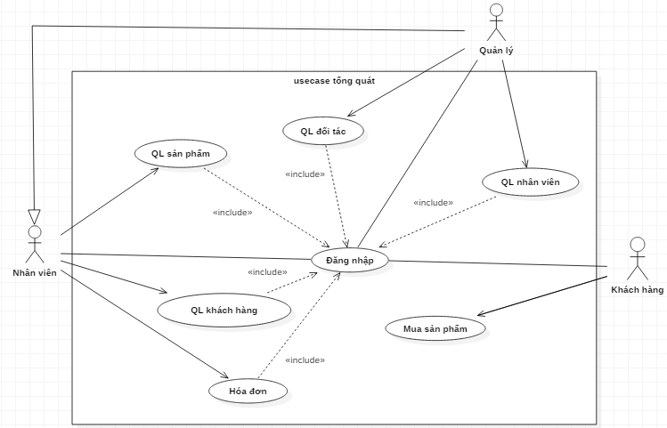

**Hình 2: Biểu đồ usecase tổng quát**

* **Biểu đồ usecase đối với quản lý.**

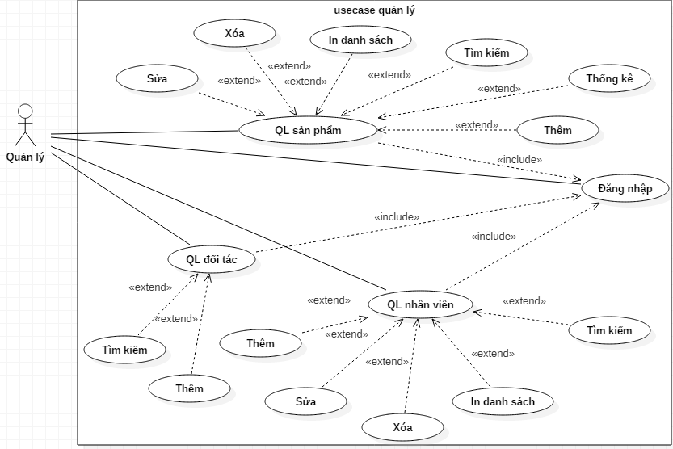

**Hình 3: Biểu đồ usecase đối với quản lý**

* **Biểu đồ usecase đối với nhân viên**

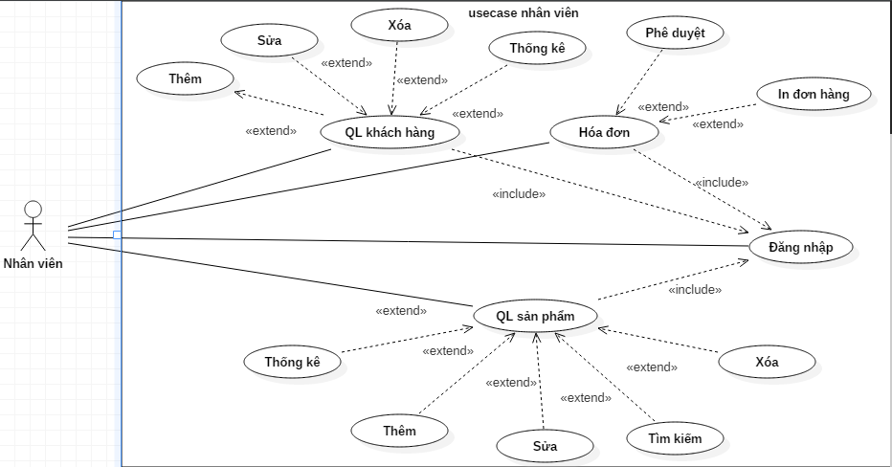

**Hình 4: Biểu đồ usecase đối với nhân viên**

* **Biểu đồ usecase đối với khách hàng.**

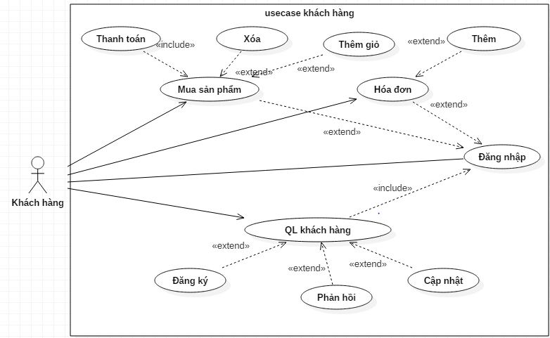

**Hình 5: Biểu đồ usecase đối với khách hàng**

## **2.5 Biểu đồ hoạt động**

Biểu đồ hoạt động thể hiện luồng từ một hành động tới một hành động khác.

### **2.5.1 Đăng nhập hệ thống**

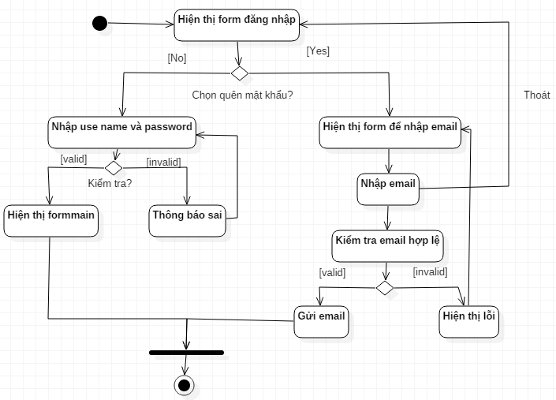

**Hình 7: Biểu đồ hoạt động đăng nhập hệ thống**

**Mô tả:**

B0: Bắt đầu.

B1: Hệ thống hiển thị form đăng nhập. Nếu người dùng chọn đăng nhập thì sang B2. Nếu chọn quên mật khẩu sang B3.

B2: Nhập username và password. Hệ thống sẽ kiểm tra thông tin đúng username và password giá trị thì sang B4. Nếu sai username, password (đã nhập sai dữ liệu hoặc để trống) thì sang B5.

B3: Hệ thống hiển thị form nhập để nhập mail.

B4: Hệ thống sẽ đi tới thông tin hiện thị formmail (form giao diện chính). Đi tới B10

B5: Hệ thống thông báo sai (nhập sai định dạng của mail bao gồm ký tự đặc biệt or chưa có định dạng mail). Quay lại B2. Ngược lại đi tới bước B8.

B6: Nhập mail (nhập đúng định dạng mail gồm ký tự thường, chữ số, ký tự @ và đuôi định dạng mail). Nếu người dùng không nhớ mail thì ấn thoát quay lại B1. Ngược lại hệ thống đến B7.

B7: Hệ thống sẽ kiểm tra email (mail chưa tồn tại, đúng định dạng). Nếu đúng đi tới B8. Nếu sai đi tới B9.

B8. Hệ thống sẽ gửi mail cho người dùng xác nhận lại (kiểm tra tính bảo mật đảm bảo mail đăng ký là chính xác).

B9. Hệ thống sẽ hiển thị thông báo lỗi (mail không tồn tại). Chuyển về B3.

B10. Người dùng đăng nhập thành công đi tới B11.

B11: Kết thúc.

### **2.5.2 Đối với quản lý**

* **Quản lý đối tác**

*- Thêm đối tác:*

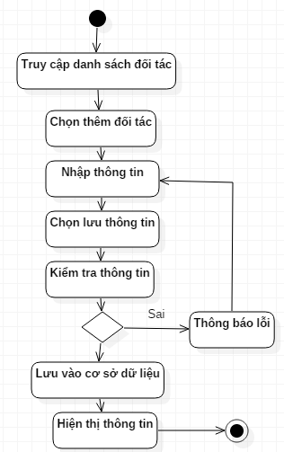

**Hình 8: Biểu đồ hoạt động thêm đối tác**

**Mô tả:**

B0: Bắt đầu.

B1: Người dùng truy cập vào danh sách đối tác (hiện thi thông tin danh sách các đối tác và các button cho phép người dùng lựa chọn).

B2: Người dùng nhập chọn chức năng thêm (yêu cầu người dùng được gửi lên hệ thống).

B3: Người dùng nhập thông tin (nhập các thông tin liên tới thực thể, đảm bảo thông tin đầy đủ và hợp lệ vào những trường bắt buộc và không bắt buộc).

B4: Người dụng chọn lưu thông tin (click chọn button lưu, thông tin sẽ tiến hành được xử lý, đảm bảo hợp lệ).

B5: Hệ thống sẽ kiểm tra thông tin về đối tác (các trường đã được điền đầy đủ, đúng kiểu cơ sở dữ liệu). Nếu hợp lệ chuyển sang B6. Nếu sai chuyển sang B5.

B6: Hiện thị thông báo lỗi (bạn không được để trống hoặc nhập sai kiểu dữ liệu) và quay về B1.

B7: Hệ thông lưu thông tin vào cơ sở dữ liệu (các thông tin sẽ được load và lưu vào cơ sở dữ liệu phpMyadmin).

B8: Hiện thị thông tin (danh sách và thông tin các đối tác).

B9: Kết thúc.

* **Quản lý nhân viên**

**-** Tìm kiếm thông tin nhân viên:

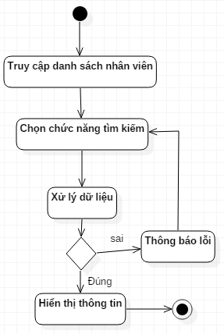

**Hình 9: Biểu đồ hoạt động tìm kiếm thông tin nhân viên**

**Mô tả:**

B0: Bắt đầu.

B1: Người dùng truy cập danh sách nhân viên (danh sách thông tin nhân viên hiển thị và các button cho người dùng lựa chọn chức năng).

B2: Người dùng chọn chức năng tìm kiếm (người dùng click chọn chức năng tìm kiếm).

B3: Hệ thống sẽ xử lý dữ liệu (hệ thống sẽ kiểm tra thông tin trong cơ sở dữ liệu theo trường mà người dùng tìm kiếm, nếu tồn tại dữ liệu thì hiển thị). Nếu đúng sẽ chuyển sang B5. Nếu sai (không tồn tại thông tin này) chuyển sang B4

B4: Hiện thị thông báo lỗi (trả về kết quả thông báo, dữ liệu tìm không tồn tại). Quay về B2.

B5: Hiện thị thông tin (thông tin dữ liệu các trường của dữ liệu tìm).

B6: Kết thúc.

### **2.5.3 Đối với nhân viên**

* **Quản lý sản phẩm**

**-** Thêm sản phẩm:

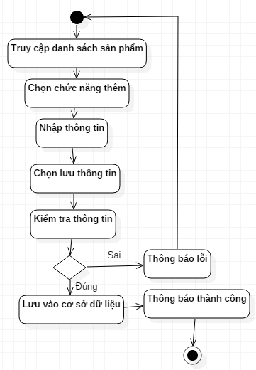

**Hình 10: Biểu đồ hoạt động thêm thông tin sản phẩm**

**Mô tả:**

B0: Bắt đầu.

B1: Người dùng truy cập danh sách sản phẩm (hệ thống hiển thị thông tin danh sách liên quan tới sản phẩm và các button cho người dùng lựa chọn chức năng).

B2: Người dùng chọn chức năng thêm sản phẩm.

B3: Người dùng nhập thông tin (người dùng nhập thông tin liên quan tới sản phẩm, đảm bảo các trường cần điền phải điền và đúng kiểu dữ liệu).

B4: Người dùng chọn lưu thông tin (hệ thống sẽ xử lý chức năng lưu thông tin).

B5: Hệ thống sẽ kiểm tra thông tin (các trường đã điền hợp lệ, đúng kiểu dữ liệu). Nếu đúng chuyển sang B7. Nếu sai chuyển sang B6.

B6: Hiện thị thông báo lỗi (chưa điền đầy đủ thông tin hoặc sai kiểu dữ liệu). Quay về B3.

B7: Hệ thống lưu thông tin vào cơ sở dữ liệu (hệ thống sẽ xử lý, lưu thông tin vào cơ sở dữ liệu phpmyadmin).

B8: Hiện thị thông báo thành công.

B10: Kết thúc.

- **Sửa sản phẩm:**

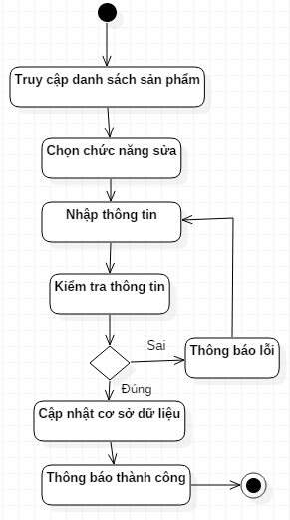

**Hình 11: Biểu đồ hoạt động sửa thông tin sản phẩm**

**Mô tả:**

B0: Bắt đầu.

B1: Người dùng truy cập vào danh sách sản phẩm (hệ thống hiển thị thông tin danh sách liên quan tới sản phẩm và các button cho người dùng lựa chọn chức năng).

B2: Người dùng chọn chức năng sửa sản phẩm.

B3: Người dùng nhập thông tin cần chỉnh sửa.

B4: Hệ thống sẽ kiểm tra thông tin vừa nhập. Nếu sai quay lại B3. Nếu đúng đi đến B5.

B5. Hệ thống cập nhật lưu thông tin vào cở sở dữ liệu.

B6. Hiện thị thông báo thành công.

B7: Kết thúc hoạt động.

* **Quản lý khách hàng**

**- Tìm kiếm khách hàng:**

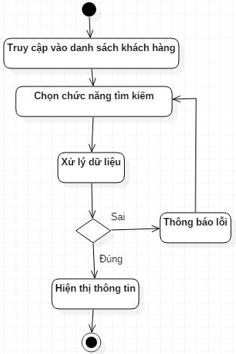

**Hình 12: Biểu đồ hoạt động tìm kiếm khách hàng**

**Mô tả:**

B0: Bắt đầu.

B1: Người dùng truy cập vào danh sách khách hàng.

B2: Người dùng chọn chức năng tìm kiếm khách hàng.

B3: Hệ thống sẽ xử lý dữ liệu. Nếu sai đi về B2. Nếu đúng đi tới B4.

B4: Hệ thống hiển thị thông tin cần tìm.

B5: Kết thúc hoạt động.

- Thống kê khách hàng:

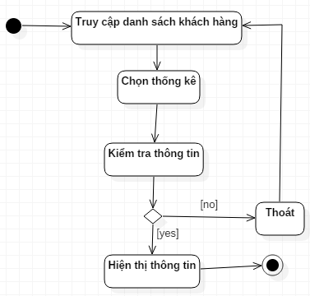

**Hình 13: Biểu đồ hoạt động thống kê khách hàng**

**Mô tả:**

B0: Bắt đầu.

B1: Người dùng truy cập danh sách khách hàng (danh sách thông tin khách hàng và các button để người dùng lựa chọn).

B2: Người dùng chọn thống kê (chức năng để phê duyệt thông kê theo mã, theo ngày hoặc theo tổng sản phẩm đã mua).

B3: Hệ thống sẽ kiểm tra thông tin (kiểm tra mã, ngày, số lượng sản phẩm). Nếu có thì đến B4, nếu sai thì đến B5.

B4: Hệ thống sẽ hiển thị thông tin thống kê mà người dùng đã lựa chọn.

B5: Hệ thống thoát đi tới B1.

B6: Kết thúc.

### **2.5.4 Đối với khách hàng**

* **Quản lý hóa đơn**

**-** Đăng ký:

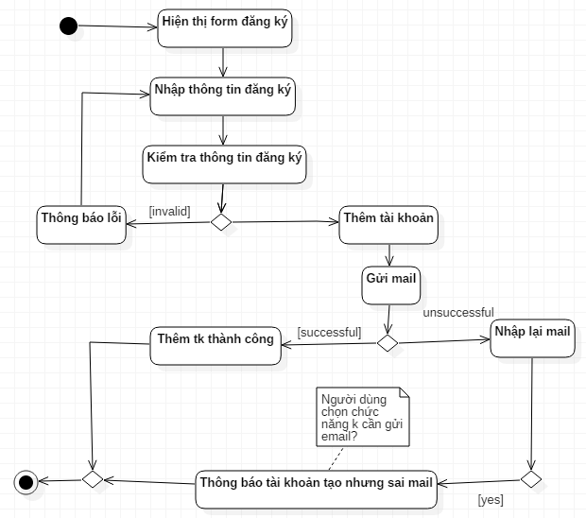

**Hình 14: Biểu đồ hoạt động đăng ký tài khoản**

**Mô tả**

B0: Bắt đầu.

B1: Hiện thị form đăng nhập.

B2: Người dùng nhập thông tin đăng ký.

B3: Hệ thống sẽ tiến hành kiểm tra thông tin. Nếu đúng thì đi đến B4. Nếu sai đến B5.

B4: Hệ thống xử lý thêm tài khoản.

B5: Hệ thống sẽ đưa ra thông báo lỗi. Quay về B1.

B6: Hệ thống sẽ gửi mail cho người dùng xác nhận, Nếu đúng đi tới B7. Nếu sai đến B8.

B7: Thông báo thêm tài khoản thành công. Đi tới B10.

B8: Hệ thống hiện thị form cho người dùng nhập lại. Nếu chọn yes thì tài khoản được tạo nhưng sai mail. Đi tới B10.

**-** Thêm hóa đơn:

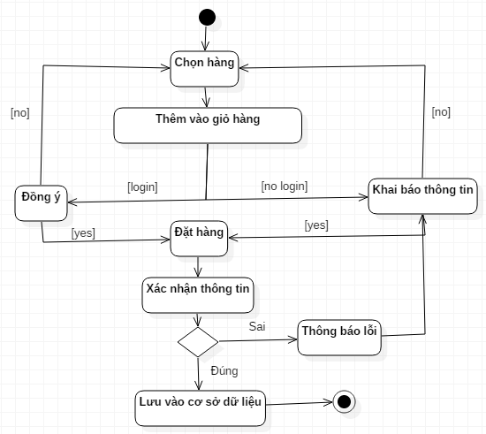

**Hình 15: Biểu đồ hoạt động thêm hóa đơn**

**Mô tả:**

B0: Bắt đầu.

B1: Người sử dùng chọn mặt hàng.

B2: Người dùng thêm vào giỏ hàng. Sau đó người dùng chọn [login] nếu đã có tài khoản. Đi tới B3. Nếu người dùng chọn [no account] thì đi tới B4.

B3: Người dùng chọn đồng ý. Nếu người dùng chấp nhận thì tới B5. Ngược lại tới B1.

B4: Người dùng khai báo thông tin để mua hàng. Nếu mua [yes] đi tới B5.

B5: Người dùng chọn đặt hàng. Hệ thống sẽ xử lý thông tin và đi tới B6.

B6: Hệ thống thực hiện xác nhận thông tin đã đăng ký. Nếu hợp lệ đi tới B7. Ngược lại B4.

B7: Hệ thống lưu thông tin vào cơ sở dữ liệu. Đi tới B8.

B8: Kết thúc hoạt động.

## **2.6 Biểu đô tuần tự**

Biểu đồ tuần tự là biểu đồ dùng để xác định các trình tự diễn ra sự kiện của một nhóm đối tượng nào đó.

### **2.6.1 Đăng nhập hệ thống.**

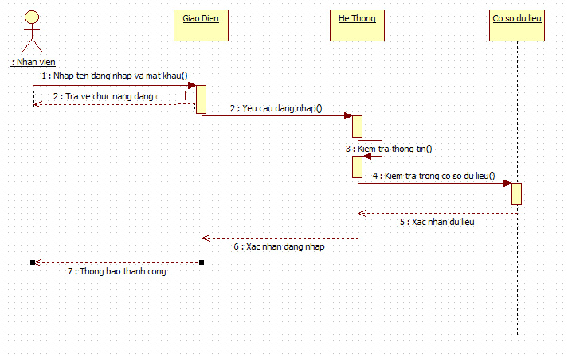

**Hình 16: Biểu đồ tuần tự đăng nhập hệ thống**

### **2.6.2 Đối với quản lý**

* **Quản lý nhân viên**

***-*** *Thêm nhân viên:*

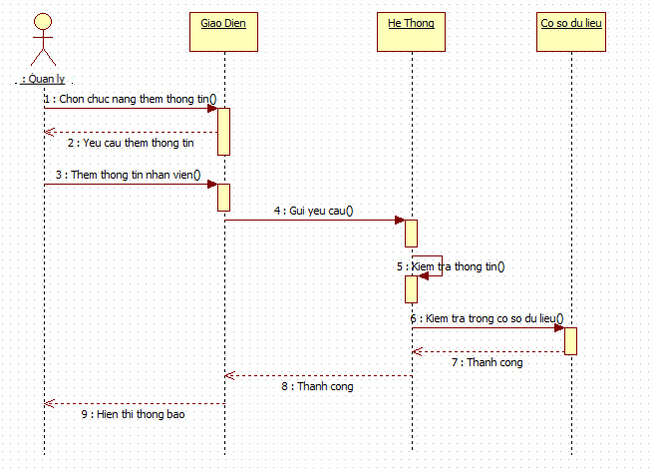

**Hình 16: Biểu đồ tuần tự thêm thông tin nhân viên**

* **Quản lý đối tác**

**-** *Thêm đối tác:*

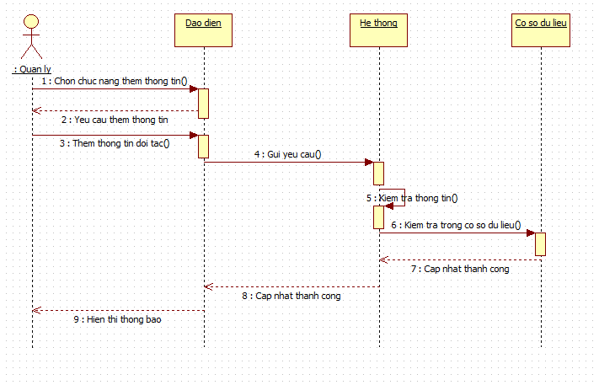

**Hình 17: Biểu đồ tuần tự thêm thông tin đối tác**

### **2.6.3 Đối với nhân viên**

* **Quản lý sản phẩm**

**-** Thêm sản phẩm:

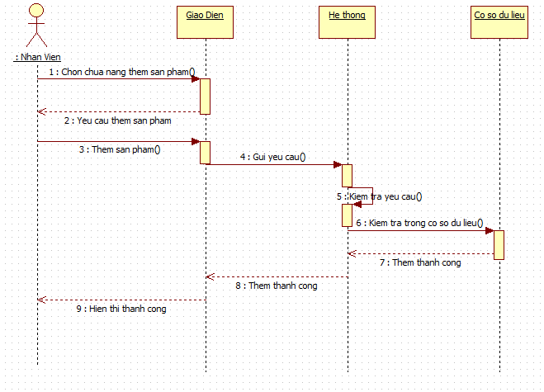

**Hình 18: Biểu đồ tuần tự thêm thông tin sản phẩm**

* **Sửa sản phẩm:**

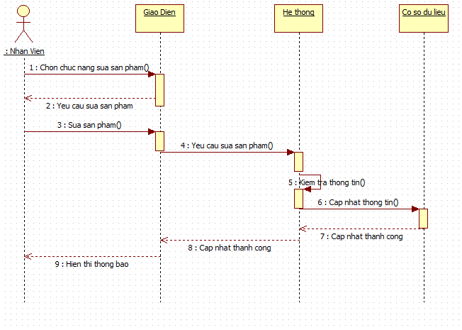

**Hình 19: Biểu đồ tuần tự thêm thông tin sản phẩm**

* **Quản lý khách hàng**

***-*** *Tìm kiếm khách hàng:*

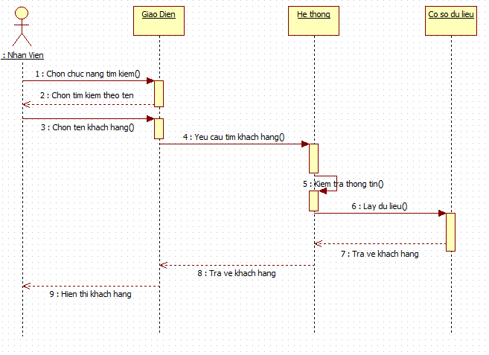

**Hình 20: Biểu đồ tuần tự thêm thông tin khách hàng**

***-*** *Đăng ký tài khoản:*

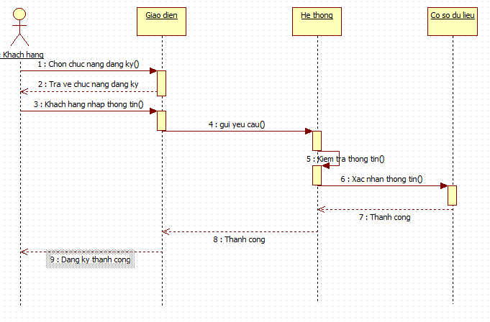

**Hình 21: Biểu đồ tuần tự khách hàng đăng ký tài khoản**

# **CHƯƠNG 3: XÂY DỰNG LỚP VÀ THIẾT KẾ CƠ SỞ DỮ LIỆU**

**3.1Xây dựng lớp**

**3.1.1 Xác định các lớp**

**- Tài khoản (taikhoan) gồm các thông tin sau:**

+ Tên đăng nhập (usename); mật khẩu (passw).

**- Khách hàng (khachhang) gồm các thông tin sau:**

+ Mã khách hàng (id); tên khách hàng (name); địa chỉ khách hàng (address); mã tài khoản (passw); ảnh khách hàng (image); giới thiệu (overview); ngày sinh (birthday); tên tài khoản (username); email (email); số điện thoại (phone).

**- Nhân viên (nhanvien) gồm các thông tin:**

+ Id nhân viên (id); tên tài khoản (username); tên nhân viên (name); ảnh nhân viên (image); chức vụ của nhân viên (position); giới thiệu (overview); mã tài khoản (passw); email (email); số điện thoại (phone).

**- Sản phẩm (sanpham) gồm các thông tin sau:**

+ Id sản phẩm (id); ảnh sản phẩm (image); tên sản phẩm (name); giới thiệu (overview); loại sản phẩm (category_id); chi tiết sản phẩm (content); giá sản phẩm (price).

**- Đối tác (doitac) gồm các thông tin sau:**

+ Id đối tác (id); ảnh (image); tên đối tác (name); số điện thoại (phone); địa chỉ (address); email (email); giới thiệu (overview).

**- Hóa đơn (hoadon) gồm các thông tin sau:**

+ Id hóa đơn (id); mã nhân viên (id_empl); id khách (id_cust); số điện thoại (phone); địa chỉ (address); email (email); ngày tạo hóa đơn (order_date); phương thức trả (payment_method); giá tổng (price_final); trạng thái (order_status).

* + 1. **Gán công việc cho từng lớp vừa tìm được**

**- Tài khoản (taikhoan):** Đăng nhập vào hệ thống; cung cấp tên và mật khẩu cho người sử dụng hệ thống.

**- Khách hàng (khachhang):** Là người mua hàng và sử dụng các dịch vụ của cửa hàng. Chứa các thông tin của khách hàng mua sản phẩm.

**- Nhân viên (nhanvien):** Là người kiểm duyệt hóa đơn cho khách hàng; chưa các thông tin của nhân viên dùng hệ thống.

**- Sản phẩm (sanpham):** Là thực thể trong cửa hàng, để cho khách hàng mua và sử dụng; chưa thông tin sản phẩm của cửa hàng.

**- Hóa đơn (hoadon):** Là hóa đơn do khách hàng thêm vào để tiến hành đặt mua sản phẩm; chứa các thông tin về hóa đơn thanh toán.

**- Đối tác (doitac):** Là người cung cấp thông tin cho sản phẩm; chứa thông tin đối tác.

* + 1. **Xây dựng biểu đồ lớp tham gia vào ca sử dụng**
* **Module đăng nhập vào hệ thống**

+ Lớp biên: GUI_dangnhap là lớp giao diện giao tiếp với các tác nhân: Quản lý, nhân viên và khách hàng.

+ Lớp điều khiển: MN_dangnhap.

+ Lớp thực thể: taikhoan

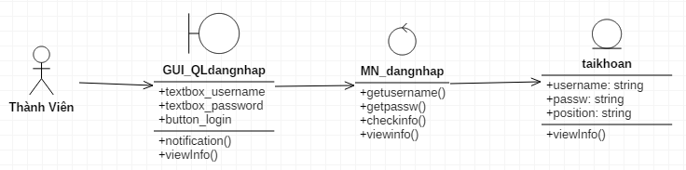

**Hình 22: Biểu đồ lớp cho ca sử dụng đăng nhập hệ thống**

* **Module quản lý nhân viên**

**+** Lớp biên: GUI_nhanvien là lớp giao diện giao tiếp với quản lý.

+ Lớp điều khiển: MN_nhanvien.

+ Lớp thực thể: nhanvien.

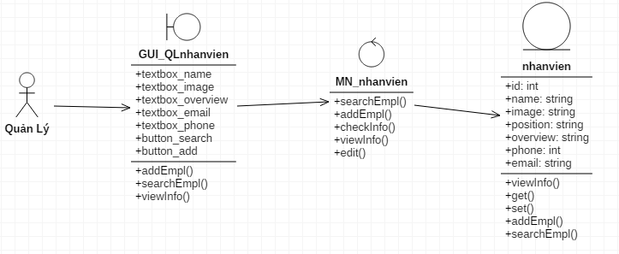

**Hình 23: Biểu đồ lớp cho ca sử dụng quản lý nhân viên**

* **Module quản lý khách hàng.**

+ Lớp biên: GUI_khachhang là lớp giao diện giao tiếp với nhân viên.

+ Lớp điều khiển: MN_khachhang.

+ Lớp thực thể: khachhang.

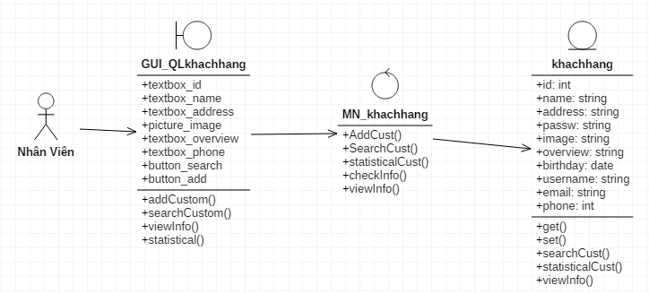

**Hình 24: Biểu đồ lớp cho ca sử dụng quản lý khách hàng**

* **Module quản lý sản phẩm.**

+ Lớp biên: GUI_sanpham là lớp giao diện giao tiếp với nhân viên &quản lý.

+ Lớp điều khiển: MN_sanpham.

+ Lớp thực thể: sanpham.

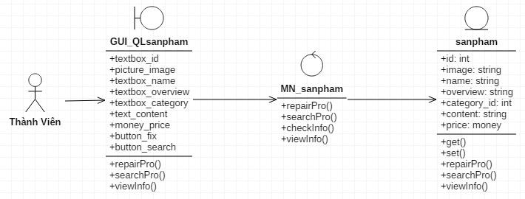

**Hình 25: Biểu đồ lớp cho ca sử dụng quản lý sản phẩm**

* **Module quản lý đối tác.**

**+** Lớp biên: GUI_doitac là lớp giao diện giao tiếp với quản lý.

**+** Lớp điều khiển: MN_doitac.

**+** Lớp thực thể: doitac.

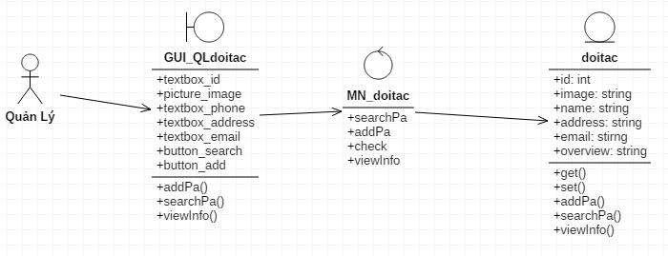

**Hình 26: Biểu đồ lớp cho ca sử dụng quản lý đối tác**

* **Module hóa đơn.**

**+** Lớp biên: GUI_hoadon là lớp giao diện giao tiếp trực tiếp với nhân viên và khách hàng.

**+** Lớp thực thể: MN_hoadon.

+ Lớp thực thể: hoadon.

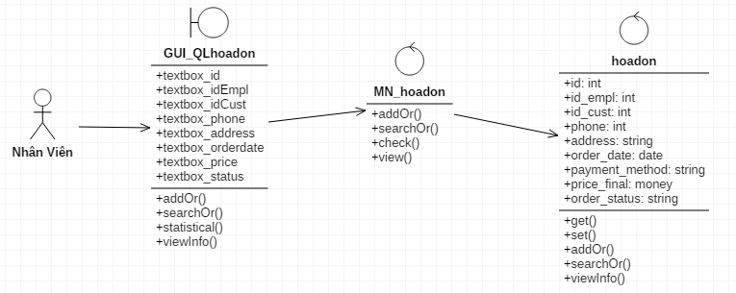

**Hình 27: Biểu đồ lớp cho ca sử dụng quản lý hóa đơn**

* 1. **Thiết kế cơ sở dữ liệu**

### **Xác định các quy tắc ràng buộc**

- Mỗi nhân viên sẽ giao dịch mua sản phẩm với một hoặc nhiều đối tác. Một đối tác sẽ cung cấp một hoặc nhiều sản phẩm, loại sản phẩm.

- Mỗi loại sản phẩm sẽ có một hoặc nhiều sản phẩm. Mỗi hóa đơn sẽ có một hoặc nhiều chi tiết hóa đơn. Mỗi chi tiết hóa đơn sẽ có một hoặc nhiều sản phẩm.

- Một nhân viên có thể thanh toán một hoặc nhiều hóa đơn từ mỗi khách hàng. - Một khách hàng có thể lựa chọn một hoặc nhiều sản phẩm.

* 1. **Biểu đồ thực thể liên kết ER**

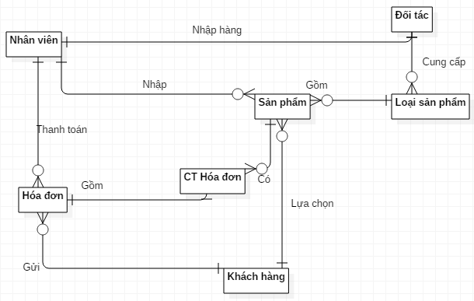

**Hình 28: Biểu đồ thực thể liên kết ER**

* 1. **Xây dựng mô hình quan hệ**

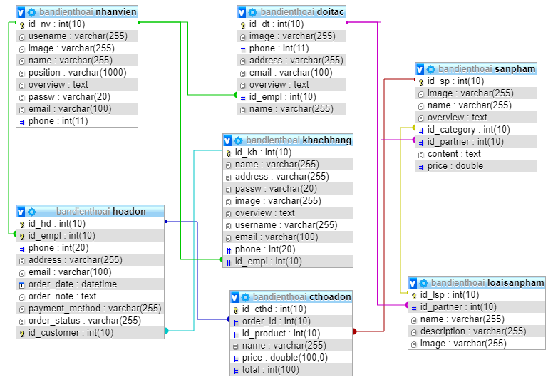

**Hình 29: Mô hình quan hệ cơ sở dữ liệu**

# **CHƯƠNG 4: THIẾT KẾ VÀ CÀI ĐẶT GIAO DIỆN**

## **4.1 Đặc tả chương trình**

- Biểu đồ phân cấp chức năng:

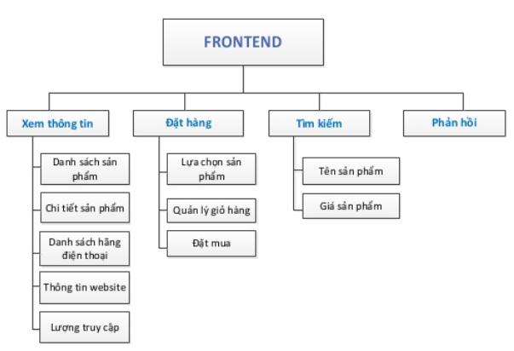

**Hình 30: Biểu đồ phân cấp chức năng frontend**

### **4.1.1 Giao diện đăng nhập**

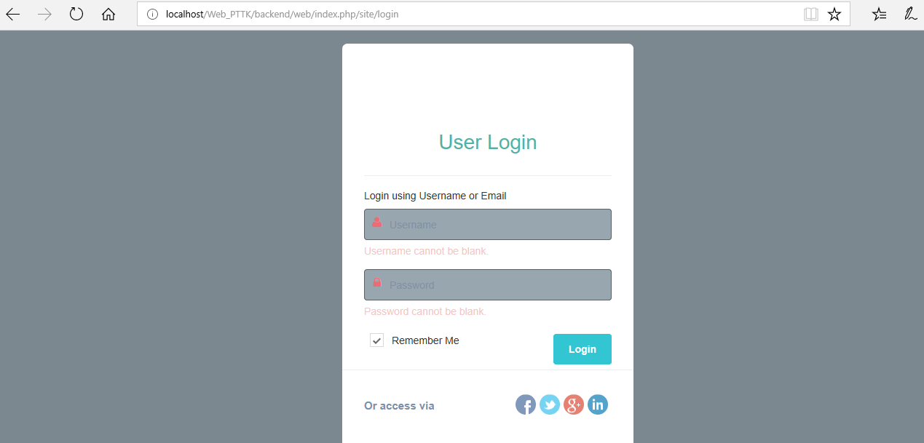

**Hình 31: Giao diện form đăng nhập hệ thống**

## **4.1.2 Giao diện người backend.**

Giao diện chương trình hiển thị tất cả các menu chức năng của hệ thống cho phép người dùng thao tác với hệ thống. Tùy theo từng quyền của người dùng mà khi đăng nhập vào hệ thống mà chương trình hiển thị chức năng tương ứng. Những người không phải là admin của hệ thống thì không có quyền truy cập vào trang “Quản trị” của hệ thống**. Hệ thống thiết kế theo module để dễ dàng quản lý.**

+ Quản trị thông tin: Quản lý đối tác và quản lý nhân viên.

+ Quản trị bán hàng: Quản lý sản phẩm và quản lý hóa đơn.

+ Quản lý người dùng: Quản lý khách hàng và quản lý người dùng.

+ Hệ thống: Quản lý hãng điện thoại.

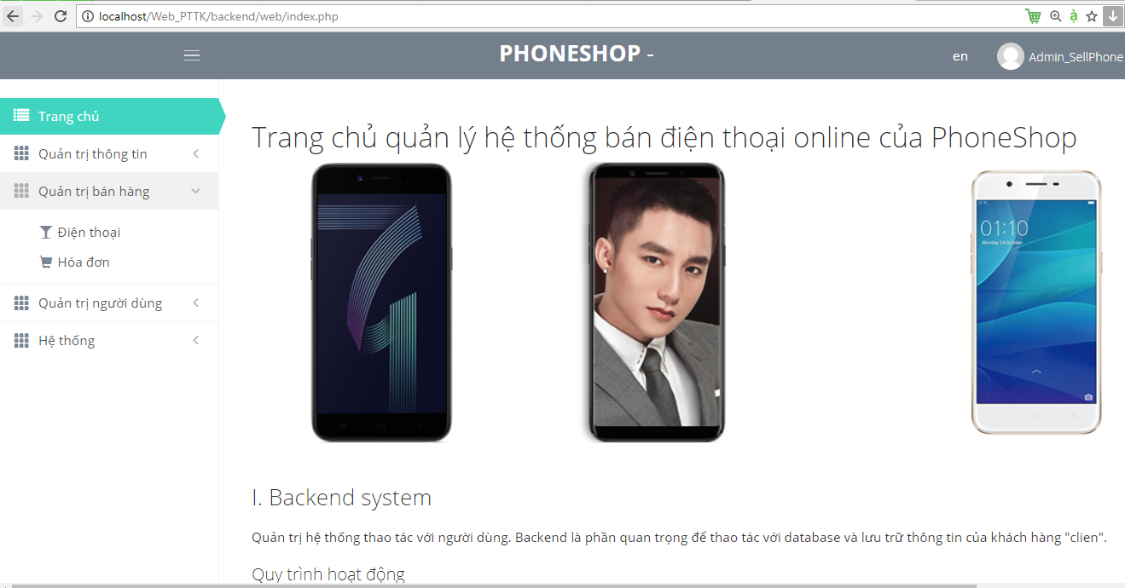

**Hình 32: Giao diện trang quản trị hệ thống**

## **4.1.3 Giao diện frontend.**

Giao diện chương trình hiện những chức năng mà bất cứ ai có link liên kết đều có thể nhìn thấy. Trong đó tác nhân khách hàng chính là người trực tiếp thao tác với hệ thống đứng từ góc nhìn frontend, để xem thông tin và lựa chọn mua hàng khi cần thiết. Hệ thống thiết kế thêm module liên quan để tiện cho việc giới thiệu sản phẩm. (sẽ cải tiến phân tích khi đi vào xây dựng website thực).

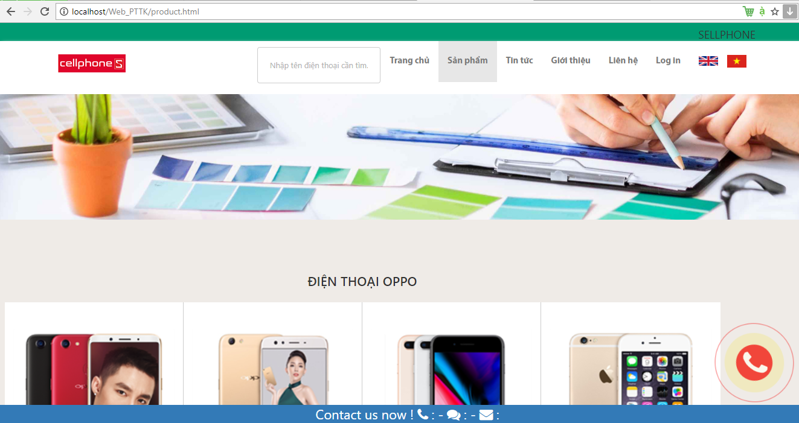

**Hình 33: Giao diện trang giao diện người dùng**

**+ Chi tiết sản phẩm:**

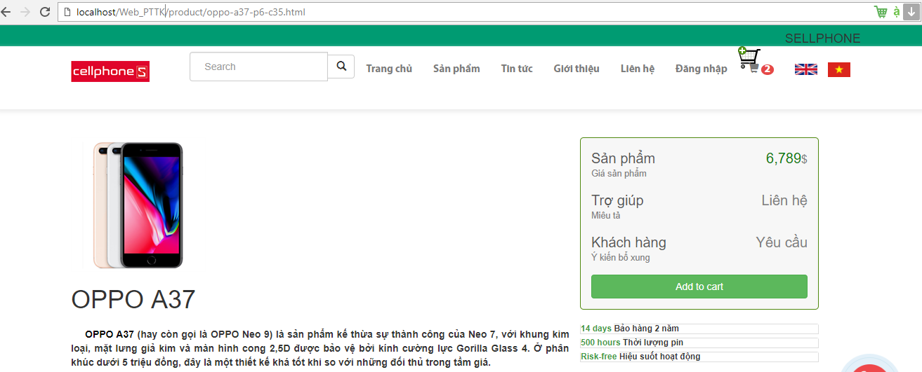

**Hình 34: Giao diện trang chi tiết sản phẩm**

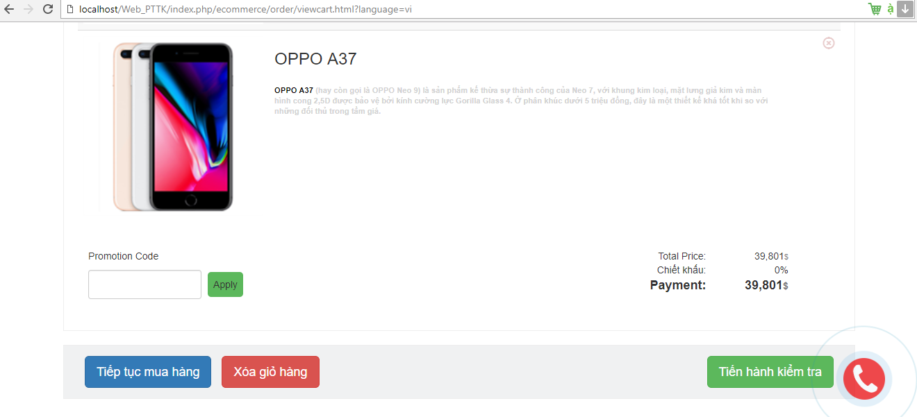

**Hình 35: Giao diện trang giỏ hàng**

# **CHƯƠNG 5: KẾT LUẬN**

5.1 Kết luận

* Sau thời gian phân tích, thiết kế và lập trình, nhóm đã hoàn thành cơ bản hệ thống website bán điện thoại, đáp ứng các chức năng quản lý của người quản lý, nhân viên trong một cửa hàng bán hàng nói chung và của hàng điện thoại SHOPPHONE nói tiêng.
* Mặc dù đã có nhiều cố gắng trong suốt quá trình làm bài tập lớn, nhưng do thời gian có hạn và thiếu kinh nghiệm trong thực tế nên cũng không thể tránh khỏi những nhược điểm và thiếu sót. Vì vậy, em mong nhận được sự góp ý của quý thầy để nhóm chúng em có thể phát triển hệ thống này hoàn thiện hơn.

## **5.2 Demo giao diện**

* Sau thời gian phân tích, thiết kế và lập trình, nhóm đã hoàn thành cơ bản thống website bán điện thoại, đáp ứng các chức năng quản lý của người quản lý, nhân viên trong một cửa hàng bán hàng nói chung và của hàng điện thoại SHOPPHONE nói riêng.
  1. **Hướng phát triển**
* Trong tương lai, nhóm muốn phát triển hệ thống này thêm một số chức năng để đáp ứng yêu cầu thực tế như: quản lý công ty kinh doanh điện thoại, cho khách hàng đăng nhập vào hệ thống để xem thông tin và mua hàng nhanh khi cần,… đưa hệ thống vào triển khai thực tế của hàng SHOPEPHONE sau này.

# **TÀI LIỆU THAM KHẢO**

1. Nguyễn Văn Nam, Bài giảng Phân tích và thiết kế hệ thống thông tin.

2. Vũ Tiến Thái, *Bài giảng Phân tích thiết kế hệ thống thông tin.*

3. Phạm Thị Hoàng Nhung, *Hệ quản trị cơ sở dữ liệu SQL Server 2000.*

4. Trương Ninh Thuận- Đặng Đức Hạnh, Giáo trình phân tích và thiết kế hướng đối tượng

5. Trần Minh Hiếu, Báo cáo đồ án tốt nghiệp năm 2016 Đại học Thủy Lợi.